Kính thưa quí bạn
Hôm nay đến với các bạn vài chuyện đời thường, biết cũng hay
1. Video hướng dẫn cách download nhạc MP3 hay WAV từ bất cứ webpage “khó tính” nào
2. Năm máy in được chọn 4 máy với hệ thống mực in có thể đổ thêm mực để tiết kiệm lâu dài một máy là laser đen trắng.
3. Bạn nên "lo lắng" về aspartame đến mức nào? Đây là những gì các chuyên gia nói.
4. Trích một bài trong Tuần Báo Phụ Nữ Tân Văn in năm 1932 “Bỏ cái lạy đi”
5. Góc đố vui và lời giải
HCD 1-Fev-2025
Nếu các bạn không thấy hình chỉ thấy cái khung trống không hình, thì nên dọc Microsoft Word attached.
-----===o0o===-----
Thưa các bạn có nhiều webpage chỉ cho chúng ta nghe nhạc mà không cho save về computer nhà.
Video nầy hướng dẫn các bạn cách download nhạc từ bất cứ webpage “khó tính” nào. Các bạn click tấm ảnh hay link ngay dưới để xem rồi từ từ làm theo.
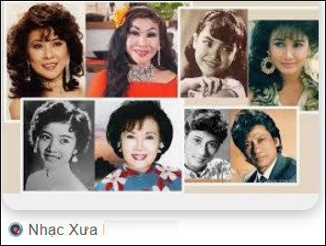
Hướng dẫn download nhạc Việt Nam từ những webpage khó tính

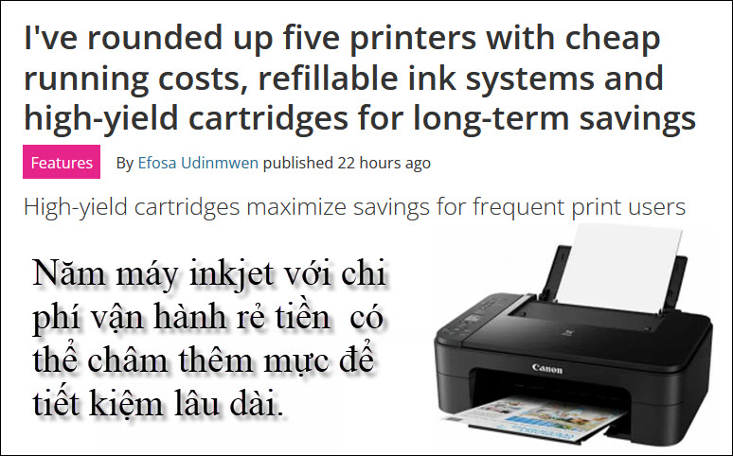
Nguồn tin và chi tiết: https://www.techradar.com/pro/Ive-flipboard&utm_content=TechRadar/magazine/TechRadar:+The+Full+Screen
HCD tóm tắt bản tin:
Năm máy in được chọn 4 máy với hệ thống mực in có thể đổ thêm mực để tiết kiệm lâu dài một máy là laser đen trắng.
Efosa UdinmwenSocial Links NavigationFreelance Journalist • TechRadar

Khi chọn máy in, điều quan trọng là phải xem xét cả giá mua ban đầu và chi phí vận hành dài hạn. Điều này có nghĩa là đánh giá chi phí thay mực hoặc mực in, cũng như hiệu quả sử dụng mực của máy in.
Đây là sáu máy in mà tôi (tác giả) cho là rẻ nhất để chạy.

1. Epson EcoTank ET-3830
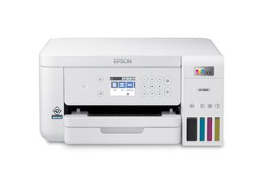
Epson EcoTank ET-3830 giá khoảng 369,99 đô la, máy in này đi kèm với đủ mực để in hàng ngàn trang ngay ra khỏi hộp.
Ví dụ, chai mực đen chỉ có giá 32,99 đô la và có thể in tới 7.500 trang, dẫn đến chi phí gần như không đáng kể cho mỗi trang. Các chai màu cũng cung cấp tiết kiệm tương tự, làm cho EcoTank ET-3830 trở thành một lựa chọn tiết kiệm toàn diện. Như một phần thưởng, máy in này hoạt động ở khoảng 12W trong quá trình in chủ động, 5,3W ở chế độ chờ và chỉ 0,2W khi tắt nguồn, giúp tiết kiệm năng lượng cho việc sử dụng hàng ngày.

2. Canon PIXMA G3260
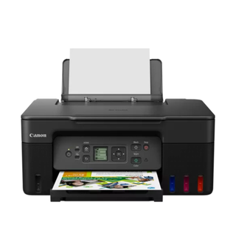

Canon PIXMA G3260, một phần của dòng MegaTank của Canon giá khoảng 209,99 đô la.
Chai mực đen, có giá 14,99 USD, có thể in tới 6.000 trang, dẫn đến chi phí cho mỗi trang chỉ 0,0025 USD. Canon PIXMA G3260 tiêu thụ khoảng 12 W trong quá trình hoạt động, 1 W ở chế độ chờ và chỉ 0,2 W khi tắt nguồn.

3. HP Smart Tank 5101
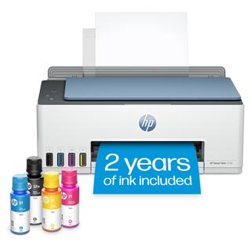
HP Smart Tank 5101 giá khoảng 249,99 USD. Đối với in đen trắng, HP Smart Tank 5101 cung cấp chi phí cho mỗi trang khoảng $0.0028. HP Smart Tank 5101 được vẽ kiểu cho hiệu suất, tiêu thụ khoảng 3.02W ở chế độ sẵn sàng, 1.1W ở chế độ ngủ, và chỉ 0.11W khi tắt nguồn.

4. Brother HL-L2350DW
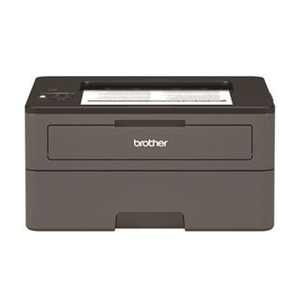

Máy in laser Brother HL-L2350DW là một lựa chọn tuyệt vời có giá khoảng 159,99 đô la và được biết đến với hộp mực có thể in lên đến 3.000 trang, cung cấp chi phí cho mỗi trang khoảng 0,016 đô la.
Brother HL-L2350DW được giảm nhẹ bởi điện năng tiêu thụ, sử dụng khoảng 440 W trong khi in, 42 W ở chế độ sẵn sàng, 6,2 W ở chế độ ngủ và 0,03 W khi tắt nguồn. Tuy nhiên, nó là một máy in laser đen trắng.

5. Brother MFC-J4335DW

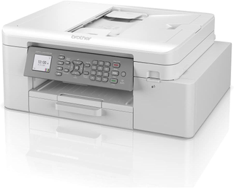
Brother MFC-J4335DW in tới 6.000 trang đen trắng hoặc 5.000 trang màu trên một hộp mực có giá khoảng 159,99 đô la, máy inkjet này sử dụng hệ thống Brother's INKvestment Tank, chi phí trung bình cho mỗi trang là khoảng 0,01 đô la cho đen trắng và 0,02 đô la cho in màu. Nó cũng tiết kiệm tốt điện năng tiêu thụ vì chỉ sử dụng 21 W trong khi in, 3,5 W ở chế độ sẵn sàng, 1,1 W ở chế độ ngủ và chỉ 0,2 W khi tắt nguồn.
HCD: Thưa các bạn ngày nay máy Inkjet đã thay đổi kiểu chế tạo, nhà sản xuất cho chúng ta đổ mực in vào các đầu in (chai chứa mực) dễ dàng. Ngày xưa họ dùng con chip để chống đổ thêm mực, buộc chúng ta phài mua bình mực của hãng khoảng trên dưới 20 đô cho một bình mực màu (thường cần 4 bình tới 6 bình). Trung Cộng chế tạo bình mực generic bán chừng 1 đô tới 3 đô, do đó kiểu làm ăn của các hãng máy in hết hiệu quả. Giờ đây họ chế tạo inkjet khi in hết mực thì đổ thêm vào y như cây viết máy bơm mực ngày xưa.
Nói nhỏ nếu in thông thường hàng ngày các bạn nên chọn hãng Brother, ít nghẹt và khá bền
In hình màu thì chọn Epson hay Canon, tránh HP.
-----===o0o===-----
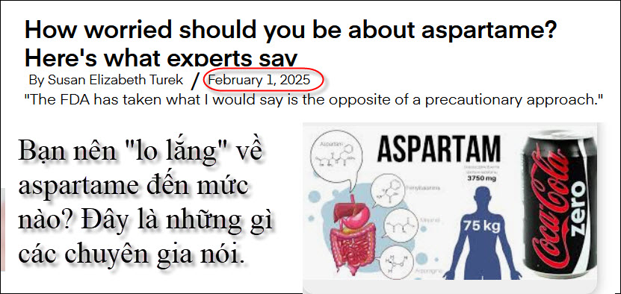
Nguồn tin và chi tiết: https://www.thecooldown.com/sustainable-food/aspartame-fda-food-additive-ban/?utm_source=flipboard&utm_content=topic/foodindustry
HCD tóm tắt bản tin:
Bạn nên "lo lắng" về aspartame đến mức nào? Đây là những gì các chuyên gia nói.
Năm 1974, FDA đã phê duyệt aspartame cho con người tiêu thụ. Ngày nay, aspartame được tìm thấy trong bánh trái, kẹo cao su, nước diet soda , các sản phẩm cà phê, kem, viên kẹo vitamin, thuốc ho và nhiều hơn nữa.
aspartame là gì, và bạn có nên lo lắng rằng FDA chưa cấm nó không? theo Thomas Galligan, (the principal scientist for food additives and supplements at the Center for Science in the Public Interest): Aspartame là một chất làm ngọt nhân tạo mang lại cho thực phẩm và đồ uống "sự ngọt ngào không calo",
Galligan nói: “Đó là nền tảng của đồ uống diet ở chỗ nó vẫn có vị ngọt của đường, nhưng nó không có calo của đường thường “
Aspartame có an toàn không?
Năm 2023, Cơ quan Nghiên cứu Ung thư Quốc tế kết luận rằng aspartame có thể là chất gây ung thư ở người
Galligan nói "cần phải nghiên cứu thêm để rút ra một quyết định cuối cùng hơn." Tuy nhiên, quyết định của IARC (International Agency for Research on Cancer) với "đánh giá trung gian" của "chất gây ung thư có thể" cho thấy nó có thể không an toàn cho con người tiêu thụ.

Galligan nói: “Nói một cách điển hình, khi chúng ta nói về chất gây ung thư, giáo điều chung... là đối với một số loại chất gây ung thư, không có liều lượng an toàn”. "... Bởi vì chúng ta không biết chính xác cơ chế nào có thể đang thúc đẩy nguy cơ ung thư tiềm ẩn ở người từ aspartame, thật khó để nói một cách chắc chắn rằng nó không độc hại di truyền “gây ung thư bằng cách làm hỏng DNA."

Tại sao FDA không cấm aspartame?
FDA nói rằng :" FDA không tin rằng các nghiên cứu trên động vật là đáng tin cậy và dường như không tin rằng các nghiên cứu trên người là dấu hiệu của rủi ro đối với người tiêu thụ,"
Tuy nhiên, mặc dù các nhà nghiên cứu vẫn đang xác định liệu aspartame có phải là một nguy cơ ung thư hay không, Galligan nói rằng người tiêu thụ nên quan tâm tới cáo của IARC (International Agency for Research on Cancer)
Người tiêu thụ nên làm gì với aspartame?
FDA thừa nhận rằng nhiều người tiêu thụ sử dụng aspartame để giảm tiêu thụ đường - một thực tế mà Galligan cũng chỉ ra khi cân nhắc ưu và nhược điểm của chất làm ngọt nhân tạo.
"Đường có thể gây tăng cân và ảnh hưởng chuyển hóa và nguy cơ mắc bệnh tim mạch và tất cả những điều khủng khiếp mà chúng ta biết rất rõ ràng," Galligan nói. "Và vì vậy, nếu một người tiêu thụ phải đối mặt với sự lựa chọn soda đường thông thường và soda diet, CSPI khuyên họ nên chọn soda diet thay vì soda đường."
Tuy nhiên, ông lưu ý rằng aspartame, giống như các phụ gia thực phẩm khác là "không cần thiết." Chọn nước lã hoặc nước có ga, cà phê, trà hoặc các loại đồ uống không ngọt khác là những lựa chọn lành mạnh nhất.

Tuy nhiên, nếu bạn muốn thỏa mãn sở thích ăn ngọt, CSPI liệt kê những chất phụ gia thực phẩm an toàn nhất chiết xuất lá Stevia, thaumatin và neotame là một trong những chất làm ngọt ít calo an toàn nhất.
HCD: Các bạn quan tâm thì nên đọc đầy đủ chi tiết ở link trên. Tôi không chuyên môn, thấy thì trình các bạn xem cho biết mà thôi.
-----===o0o===-----
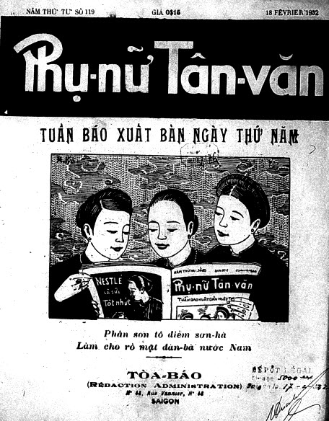
Phụ Nữ Tân Văn
Ghi chú: Cell phone nhận mặt hình scan tờ báo đánhn thành text, còn nhiều chữ sai.

BỎ CÁI LẠY ĐI
Phu Nu Tan Van 1932

Trong việc hôn nhân của ta có nhiều cái rất nên cải cách. Ấy là như những sự đòi của, sự coi tuồi, sự bắt bẻ năm tháng ngày giờ. Ấy đều là những tục xấu do lòng tham và do sự mê tín mà ra, không nên để nó còn có trong đời văn minh nầy.

Những cái ấy tuy là đáng bỏ, song nó đã tiêm nhiễm vào óc người minh đã sâu quả, khó mà bảo người ta trừ ngay đi được. Đề rồi đây chúng tôi sẽ nói tới.

Nay có một sự rất trái mắt mà rất giã - man hơn hết, nhiều người muốn bỏ hơn hết, là sự lạy. Hôm nay chúng tôi nói trước về sự ấy, chúng tôi khuyên người ta bỏ đi.

Muốn nói đến sự nầy, chúng tôi phải viện lễ ra mà nói thì người ta mới hết cải, kẻo không thì, khi bảo trong đám cưới, đừng bắt lạy, người ta sẻ cải lại rằng đừng sao dược, lễ bày ra như vậy.

Không có dâu. Lễ có bảo lạy, nhưng cái lạy, theo lễ thi có chừng, không có lạy tràn lan như ta ngày nay.

Theo lễ thì khi họ trai qua bên họ gái, chàng rể có lạy bàn thờ bên nhà gái và lạy ông gia bà gia. Rồi đến khi rước dâu về bên nhà trai, nàng dâu có lạy tổ-tiên rồi đến cha mẹ chồng. Còn vợ với chồng thi có làm lễ giao-bái trong khi tế hiệp-cần. Trong lễ không có bảy ra sự « lạy họ » bao giờ.

Nói lễ đó là theo Hội-điền Annam ta, lễ-nghi của các vua trào Nguyễn bày ra như vậy đỏ. Chở còn theo lễ bên Tàu thì lại khác nữa. Bên Tàu, trong khi chảng rề qua bên nhà gải, lạy cha vợ thì cha vợ lại có đáp bải (lạy trả) nửa kia.
Còn khi dâu về bên nhà trai, ba bữa, thành vợ chồng rồi, khi ấy mới ra mắt ông bà, làm lễ “miếu-kiến”, tức là lạy bàn thờ tổ tiên vậy.

Muốn nói lễ thì chúng tôi xin nói lễ với. Lễ như vậy đó, không hề bắt chàng rề với nàng dâu lạy như cuốc đất mà kêu là lễ được. Ấy là tục. Mà tục thì đã bày ra nhiều đều quá-đáng, trái với lễ.

Thường thấy trong các làng ở Nam-kỳ ta, mà cho chí giữa thành phố Saigon này nữa, nếu gặp một đám cưới, thì hình như họ không kể cái gì hết, kể nhứt là cải lạy. Khi họ trai qua nhà gái, chàng-rể với nàng dâu làm lễ « trung-đình », lạy Trời lạy Phật gì đỏ rồi, thì lạy đến ba gian bàn-thở. Lạy bàn thờ xong thì lạy đến ông nội bà-nội vợ, rồi đến cha mẹ vợ; nếu không có ông nội bà-nội thì lại có ông-ngoại hoặc bà ngoại, hay là ông nào bà nào đó, trên cha mẹ vợ một bực, rồi mới chịu đến cha mẹ cho. Xong rồi, lạy đến bác, chủ, cậu, cô, dì, giượng, mà không phải họ ngồi chung lại đề lạy một lượt dâu, họ ngồi riêng ra để lạy từng lượt mới thêm phiền chớ.
Xong lớp ấy rồi, còn đến những anh rể, anh vợ, chị dâu, chị vợ nữa. nhiều khi đến lũ cm rể hay làm vợ nó cũng ngời kẻ vào đó mà bắt lạy mới ác cho. Bọn anh chị này, họ thường ngồi chung một lượt cho mà lạy, song đó là kẽ biết nghĩ; nếu có kẻ không biết nghĩ, nó giả đó làm lơ di để về sau nó ngồi riêng ra bắt lạy lần nữa, là cũng phải chịu theo. Lạy như vậy đề làm gì ? Người ta cắt nghĩa rằng công cha mẹ sinh-thành, nay đến ngày nên đôi nên lửa thì phải đền ơn cha mẹ; mà cái ơn cha mẹ biết lấy gi đền đặng chỉ có lấy cái lạy mà thôi.

Ừ được. Còn những cô, bác, chú, dì. cậu. giượng, ăn-thua gì mà cũng bắt lạy? Cho đến bọn anh rề hoặc anh vợ, chị vợ hoặc chị dâu, chỉ là ngang hàng với nhau, việc gì mà cũng bất lạy cho dược mới nghe ? Thiệt là tầm-bậy !
Duy có xưa nay ai cũng chịu cho qua việc, không phản đối làm chỉ, nên cái tệ tục ấy cứ còn hoải. Vì cái lạy vô-nghĩa vô-lý quá nên ngưới ta phải bảy ra cho tiền đề cho mặn-mỏi một chút Làm như vậy. nếu có kể trách, người ta sẽ nói rằng: « Lạy thì được tiền chở có sao đầu mà không lạy ?» Đảm-cưới lớn, bà-con toán là kể giảu có, thi lạy mỗi một người, họ cho đến đỏi ba chục đồng có người họ dám cầm cho tới trăm; còn dảm cưới nhỏ, mỗi người ngồi cho mà lạy, họ cũng cho được năm-ba dồng là ít. Đều dó lại rất nên phản đối nữa. Hạ cái thân thể xuống đề kiếm được mấy đồng bạc, ấy là việc rất giả-man. giày đạp cái nhân-cách của người ta, coi cái nhân cách người la không bằng đồng bạc.
Thật là cái tục xấu quá, bậy quá, không trừ đi, là đề nó làm sỉ-nhục cho cả và loài người vậy, Người ngồi cho kẻ khác lạy đề cho tiền. người lạy kẻ khác đề được tiền, hai ngưới đều có tội hết, đối với loài người, họ đều có tội hết. Một cải tục xấu, không hiệp với lẽ, săm ra chỉ làm nhục cho loài người, như vậy mà chúng ta còn nên đeo theo nó làm chi ư? Từ nay bất kỳ đám cưới nào, ta chỉ nên bắt rể và dâu lạy 1ỗ-tiên, ông bà, cha mẹ mà thôi, ngoài ra không được lạy ai hết là phải. Như vậy đề tôn trọng cái nhân-cách người ta một chút.
Trích Phụ Nữ Tân Văn in năm1932
-----===o0o===-----
From: Hoai Vu <hoai.hvu@
Date: 1/31/25 5:38 PM (GMT-08:00)
Subject: Giải đáp mấy câu đố

Kính gửi anh Đẳng lời giải cho mấy câu đố
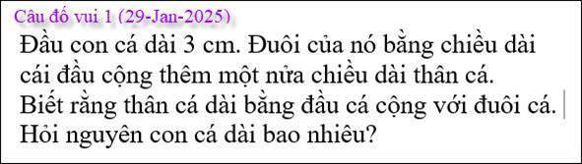
Câu đố này vui quá, đọc xong thiếu điều thác loạn thần kinh luôn. Câu hỏi lằng nhằng thì câu trả lời cũng lằng nhằng. Thân con cá bằng hai cái đầu cộng với nửa cái thân. Vậy thì nửa cái thân bằng hai cái đầu, tức là 6 cm. Như vậy thì thân con cá là 12 cm và cái đuôi là 9 cm. Nguyên con cá (cả đầu, thân và đuôi) là 24 cm. Cá gì mà đầu cộng với đuôi dài bằng thân, lấy gì mà ăn?

Giả sử hai người dân địa phương biết nhau, tức anh này biết anh kia chuyên nói thật hay nói dối. Chọn một trong hai người và hỏi "Ông kia bảo tôi đi hướng này (chỉ về hướng một trong hai ngả đường) thì đến thành phố A, có đúng không?" Nếu câu trả lời là "sai" thì cứ theo hướng đã chỉ mà đi. Nếu câu trả lời là "đúng" thì đi hướng kia.

Tiện đây xin gửi anh một câu đố hình học

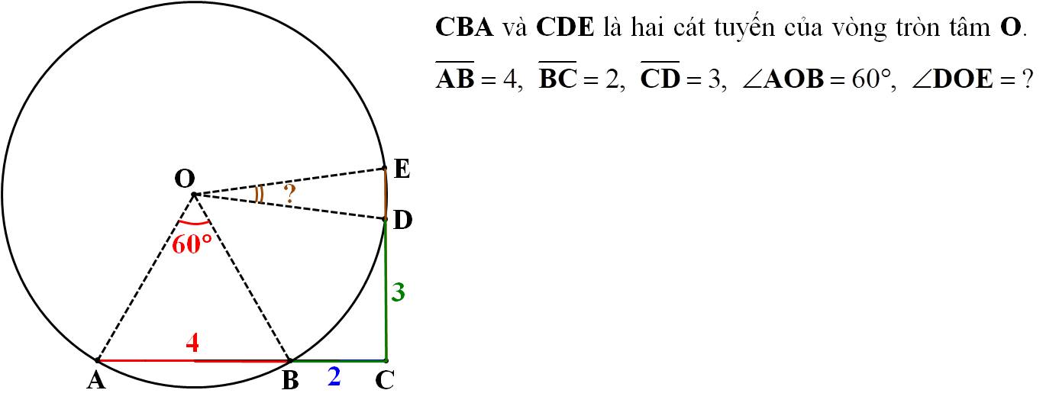

Kính,
Hoài
HCD: Cám ơn anh Hoài.
Về câu hỏi đường nghe có vẽ khó hiểu, nhưng các bạn ngẩm nghĩ một chút sẽ thấy ra cái “logic” của nó.
-----===o0o===-----

